**CTT534 – Thiết Kế Giao Diện**

**COMPUTER PROTOTYPE**

**PA 3**

# Thông tin nhóm

Tên nhóm: **LacTroi**

Các thành viên trong nhóm

|  |  |  |  |  |
| --- | --- | --- | --- | --- |
| **MSSV** | **Họ và tên** | **Email** | **Số điện thoại** | **Vai trò** |
| 1542230 | Vũ Mạnh Hùng | vmhung93@gmail.com | 0938 237 419 | Leader |
| 1542241 | Bạch Chấn Minh | danny.minh0893@gmail.com | 0169 777 1714 |  |
| 1542264 | Phạm Quang Sơn | phamquangson4493@gmail.com | 0166 907 0077 |  |
| 1542290 | Trần Thanh Tùng | thanhtung9313@gmail.com | 0937 478 089 |  |

# Trang chủ

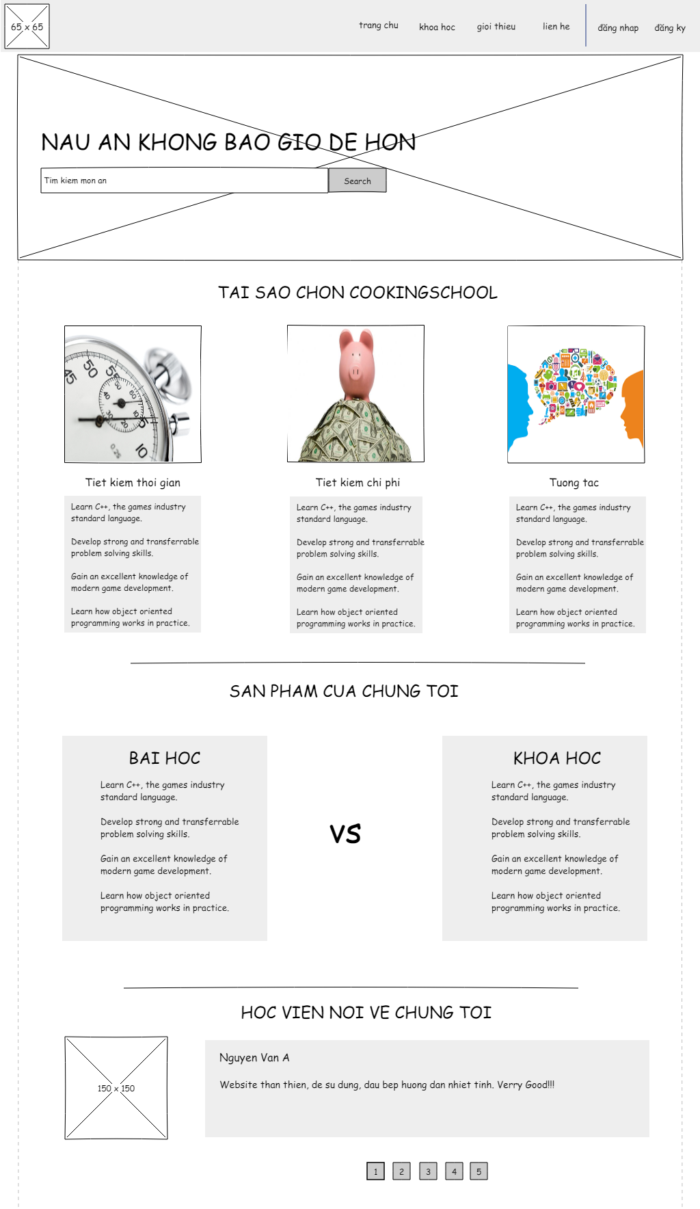

# Đăng nhập

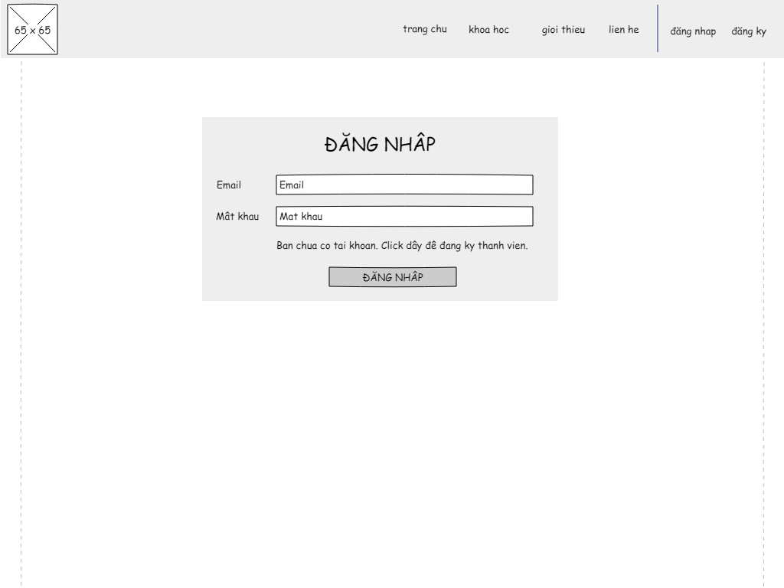

# Đăng ký

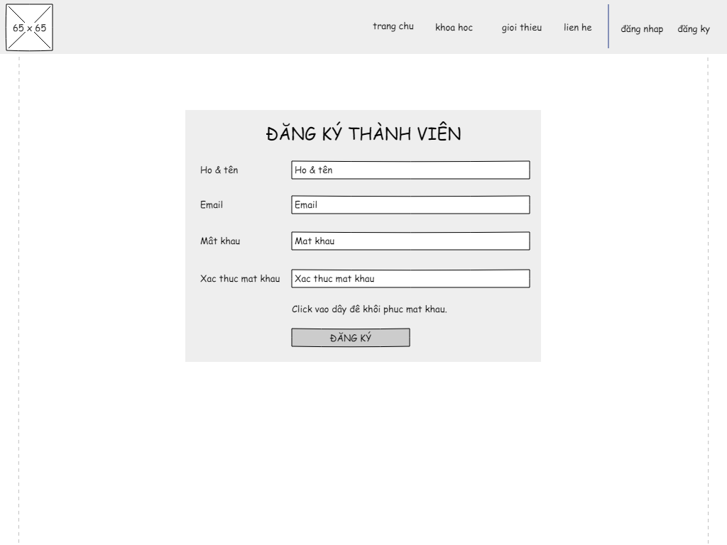

# Tìm bài học/khoá học

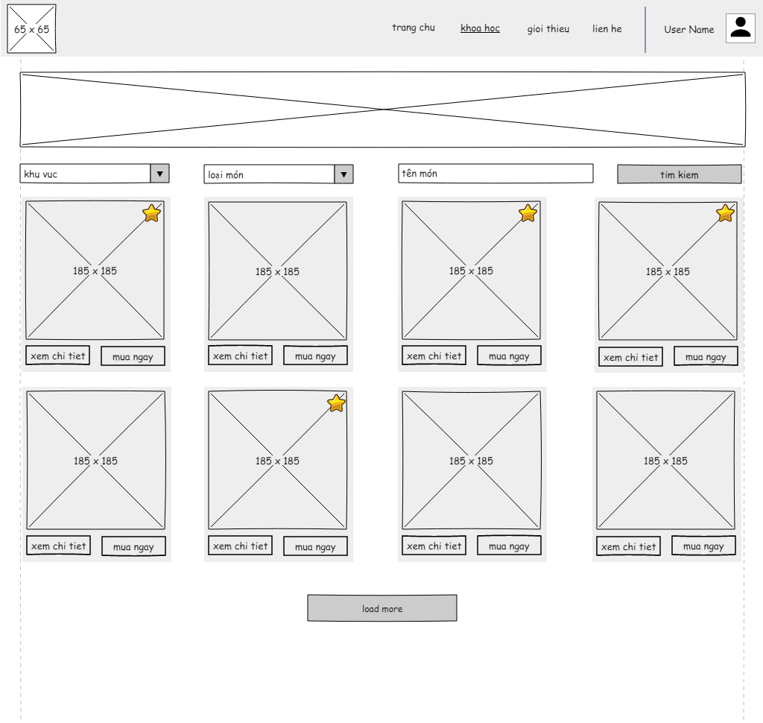

# Giới thiệu bài họcC:\Users\Hung Vu\AppData\Local\Microsoft\Windows\INetCache\Content.Word\coursesinfo.png

# Thanh toánC:\Users\Hung Vu\AppData\Local\Microsoft\Windows\INetCache\Content.Word\payment.png

# Chi tiết bài học

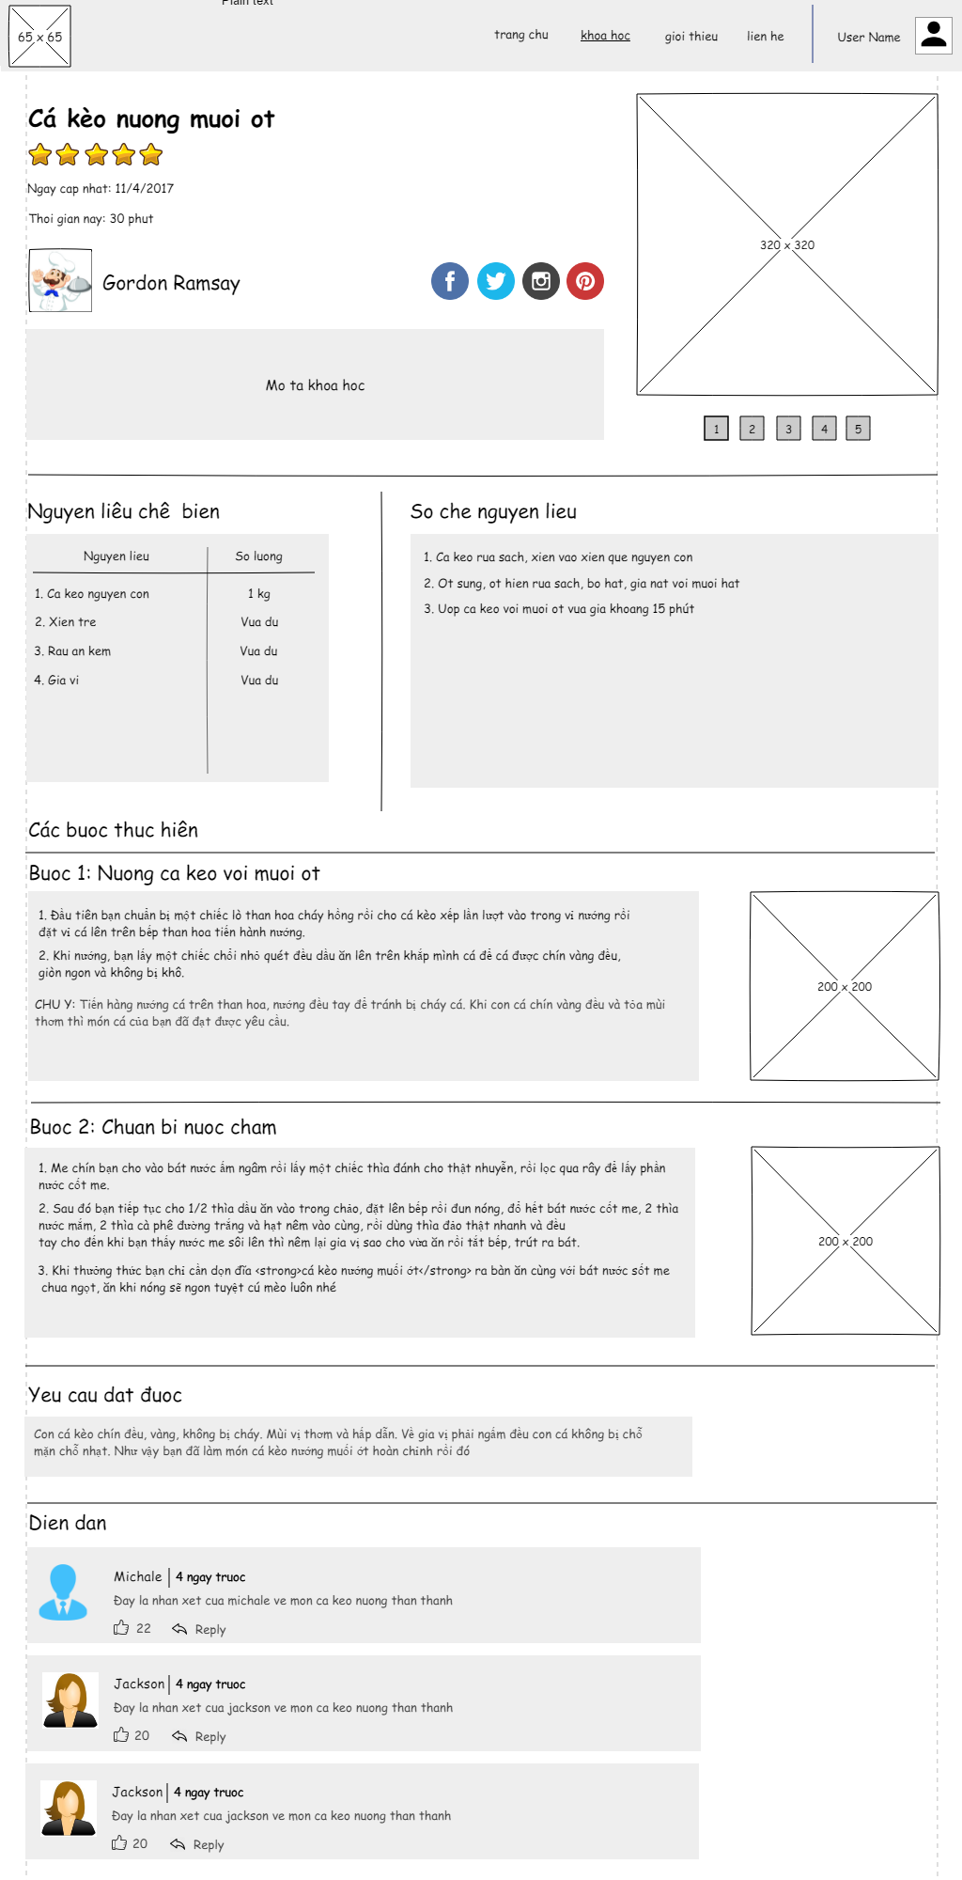

# Quản lý bài học

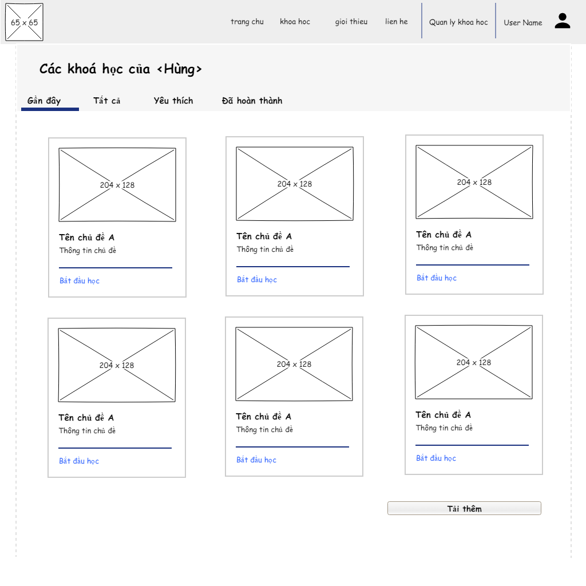

# Quản lý thông tin

